คู่มือผลิตสื่อ Video เรื่อง.............

รหัสนิสิต ...................
ชื่อ – สกุลนิสิต ..............................
สาขาวิชาคณิตศาสตร์

รศ.ดร.อพันตรี พูลพุทธา
ภาควิชาวิจัยและพัฒนาการศึกษา
คณะศึกษาศาสตร์ มหาวิทยาลัยมหาสารคาม

คำชี้แจง
......................................................................................................................................................................................................................................................................................................................................................................................................................................................................................................................................................................................................................................................................................................................................................................................................................................................................................................................................................................................................................................................................................................................................................................................................................................

ชื่อผู้จัดทำ

1. ชื่อสื่อ
2. วัตถุประสงค์
3. การประยุกต์ใช้ (บอกวิชา เนื้อหา ระดับชั้นด้วย)
4. ขั้นตอนการผลิตสื่อ
ในแต่ละขั้นตอนที่ทำบอกรายละเอียดดังนี้
-ใช้ Ai อะไรบ้าง หรือ แอปพลิเคชัน/โปรแกรมอะไรบ้าง
-พร้อมบอก Prompt คำสั่ง (ถ้ามี) บันทึก Prompt เหมือนกิจกรรม ส่ง Prompt ของทีมงาน 1 Ai ที่นิสิตเคยทำ
-ใส่ชื่อ-สกุล รหัสนิสิต 3 ตัวท้าย ไว้มุมใดมุมหนึ่งของ Video เพื่อบ่งบอกว่าเป็น ลิขสิทธิ์ของตนเอง
-ใส่ภาพประกอบในการทำแต่ละขั้นตอน เช่น การพากย์เสียง
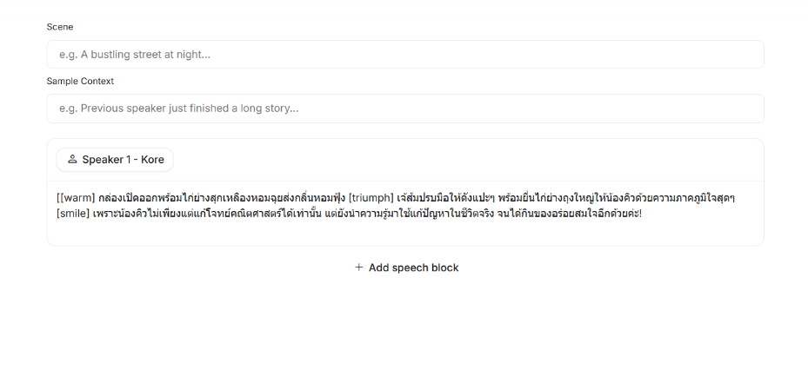
5. ลิงก์สื่อ Video อัปโหลดไปยัง Google drive พร้อมตั้งค่าสิทธิ์การเข้าถึงได้เฉพาะเมล
มหาวิทยาลัย (MAHASARAKHAM UNIVERSITY) แนบลิงก์ลงในเล่มคู่มือ

